Bilag 1: Spesifikasjon av tilbudte tjenester

- Bakgrunn

Partene har inngått en avtale om utførelse av regnskapstjenester ihht, hovedavtale xxxxxxxx.xx. I dette bilaget gjøres en beskrivelse av hvilke tjenester som inngår i denne avtalen, og hvilke plikter som tilligger partene (roller og ansvar).

Dette bilaget beskriver altså ansvar, myndighet og oppgaver knyttet til avtale om utførelse av regnskapstjenestene.

- Spesifikasjon av tjenester

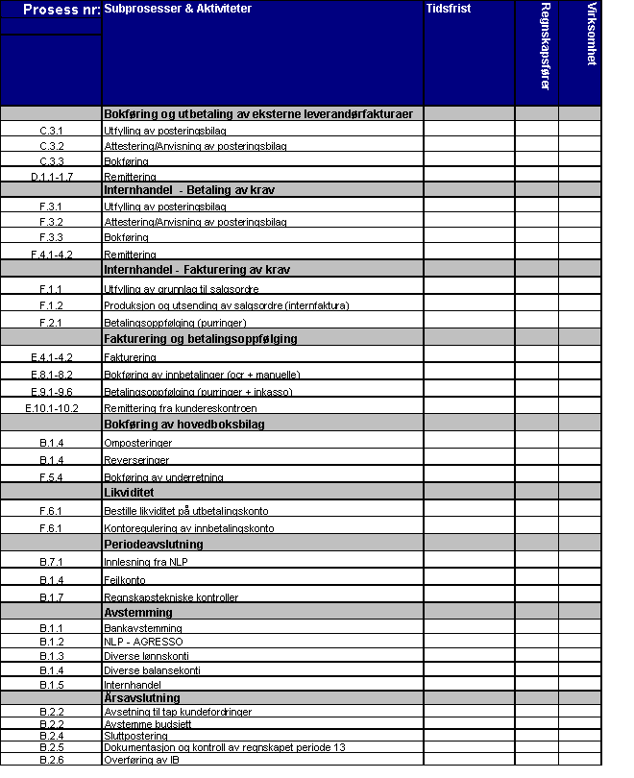

(For spesifikasjon av hva som ligger i de enkelte aktiviteter, henvises det til rutinehåndboken for AGRESSO).

- Spesifikasjon av ytelsene

I det tidsrom LEVERANDØREN utfører regnskapstjenester for KUNDEN, gjelder følgende ansvars- og arbeidsdeling mellom LEVERANDØREN og KUNDEN.

- LEVERANDØREN skal utføre arbeidet i henhold til gjeldende lover, forskrifter og regelverk. KUNDEN skal etter bystyrets vedtak avlegge regnskapet etter kommuneloven alternativt regnskapsloven.

- KUNDEN er ansvarlig for at grunnlagsdata som er oversendt LEVERANDØREN er korrekt og gir nødvendige opplysninger og dokumentasjon for regnskapet. KUNDEN er ansvarlig for regnskapet.
- KUNDEN har ansvaret for å utarbeide egne kontoplaner. Endringer i kontoplanene skal skje ved regnskapsårets begynnelse, og være en del av agendaen på avtalt statusmøte mellom partene
- KUNDEN har ansvaret for innleggelse av budsjettet i ABM og vedlikehold av dette dersom ikke annet er avtalt.

- Alle utbetalinger vil bli ivaretatt via KUNDENS likvide konti. KUNDEN plikter å følge LEVERANDØRENs rutiner for ut- og innbetalinger.

- KUNDEN holder LEVERANDØREN, til enhver tid, orientert om hvem som har følgende fullmakter:
    - anvisning
    - rekvisisjon
    - attestasjon
    - mottak (for varer og tjenester)

- I utgangspunktet skal hastebetalinger ikke forekomme, det henstilles til partene å unngå dette. Dersom dette likevel forekommer må KUNDEN følge LEVERANDØRENs rutiner for manuelle utbetalinger. Dette innebærer direkte utbetaling til andre aktører via bank/post.

- Datoene for periodeavslutning vil fremgå av melding som sendes ut fra LEVERANDØREN i januar hvert år etter at Byrådsavdeling for Finans og utvikling har fast satt disse datoene. KUNDEN er ansvarlig for uttak av rapporter dersom ikke annet er avtalt.

- Ved periodeavslutning skal KUNDEN ha avstemt feilkonto og balansekonti fra foregående regnskapsperiode dersom ikke annet er avtalt. Unntak: Avstemming for juni må være avsluttet innen 01.09 og for desember vil de datoer som blir gitt for årsavslutningen gjelde.

- Andre forhold:
Kontant utbetaling via LEVERANDØRENS kasse-ekspedisjon (kl.09.00 – 14.00 alle virkedager) vedrørende forskudd lønn, feil lønn, reiseforskudd, kontantkasser etc. Dette er ikke regelen.
At det alle virkedager vil være personer tilstede hos LEVERANDØREN som kan håndterer regnskapet og svare på spørsmål fra KUNDEN.
Oppnevne 3 navngitte kontaktpersoner hos LEVERANDØREN. Hos KUNDEN skal det alltid være 1 person til det samme formål.

- KUNDEN skal oversende fakturaer og andre bilag med bilagsblankett til LEVERANDØREN. Bilagsblankett skal være attestert/anvist (anvisning kan evt. skje på bunkerapport) og for øvrig være påført alle relevante opplysninger.
  - Frister: Hovedbokbilag levert før kl. 12.00 på fredag vil UKE bokføre i løpet av 1uke.
  - Leverandørbilag levert før kl. 12.00 på tirsdager vil være remittert i løpet av påfølgende torsdag.
  - Leverandørbilag levert før kl. 12.00 på torsdager vil være remittert i løpet av påfølgende mandag.

  - Alle henvendelser fra eksterne leverandører bør skje direkte til kunden dette for å sikre riktig flyt av informasjon og svar.

- Bistandstjenester

Tilleggtjenester skal avtales skriftlig mellom partene, og godtgjøres ihht. bilag 2.

- Servicegrad

For å sikre at det er overensstemmelse mellom avtalt og faktisk servicenivå på avtalte tjenester, vil LEVERANDØREN årlig gjennomføre en undersøkelse av dette. Resultatene fra undersøkelsen legges frem i statusmøte mellom partene.

